Рекомендации по реабилитации пациенту с остеохондрозом грудного отдела
Остеохондроз грудного отдела позвоночника – это патологическое состояние костно-хрящевой ткани грудного отдела, при котором происходят необратимые изменения в межпозвоночных дисках. Патология является частой причиной возникновения боли в спине или в грудной клетке.
Признаки грудного остеохондроза:
1.Боль в груди, усиливающаяся по ночам, при долгом нахождении в одном положении тела, при переохлаждении, при наклонах в сторону и поворотах, при большой физической нагрузке;
2.Межлопаточная боль, когда поднимается правая или левая руки;
3. Боль между рёбрами во время ходьбы;
4.Ощущение сдавливания груди и спины.
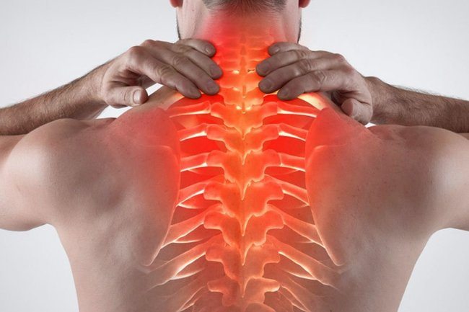
Причины остеохондроза грудного:
—компьютерная работа;
—частое вождение автомобиля;
—полученные травмы позвоночника;
—слабые мышцы спины;
— сколиоз и другие нарушения осанки.

ФАКТОРЫ РИСКА ВОЗНИКНОВЕНИЯ ОСТЕОХОНДРОЗА
- наследственную слабость или врожденные дефекты позвоночника;
- травмы позвоночника, которые приводят к структурным изменениям;
- тяжелые и несбалансированные физические нагрузки;
- длительное пребывание в вынужденной и нефизиологической позе (с перекосом и поворотом);
- гиподинамия, малоподвижность, лишний вес.
Наиболее действенный способ, как бороться с остеохондрозом, заключается в соблюдении режима правильного питания и занятиях гимнастикой. При остеохондрозе.
- Массаж грудного отдела, области спины и конечностей, проводимый по утрам;
- Прыжки на месте, упражнения на турнике;
- Периодические паузы для физкультуры во время работы, 7–9 упражнений вполне достаточно для профилактики заболевания;
- Посещение бассейна.

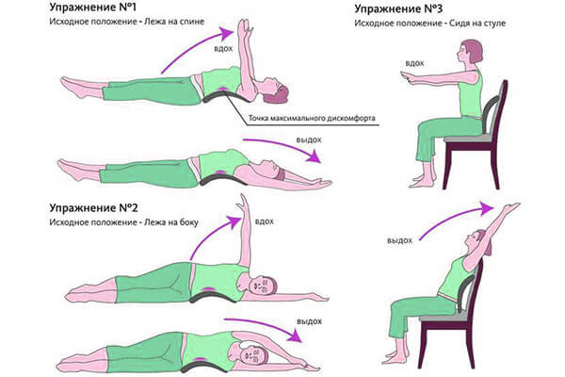

ОРТОПЕДИЧЕСКИЙ РЕЖИМ
Как правильно сидеть
- избегайте слишком мягкой мебели - она не для вас. Чтобы масса тела чрезмерно не давила на позвоночник, корпус должен поддерживаться седалищными буграми, а это возможно только на жестких сиденьях.
- к той мебели, на которой вам приходится сидеть подолгу, предъявляются следующие требования: высота стула, кресла должна соответствовать длине голени - надо чтобы нога упиралась в пол; под столом должно быть достаточное пространство для ног, чтобы их не надо было сильно сгибать.
- если вы вынуждены долго сидеть, старайтесь примерно каждые 15 - 20 мин. немного размяться, поменять положение ног.
- следите за тем, чтобы спина плотно прилегала к спинке стула.
- сидите прямо, не сильно наклоняя голову и не сгибая туловище, чтобы не напрягать мышцы тела.
Как правильно стоять
- меняйте позу через каждые 10-15 мин., опираясь при этом то на одну то на другую ногу, это уменьшит нагрузку на позвоночник.
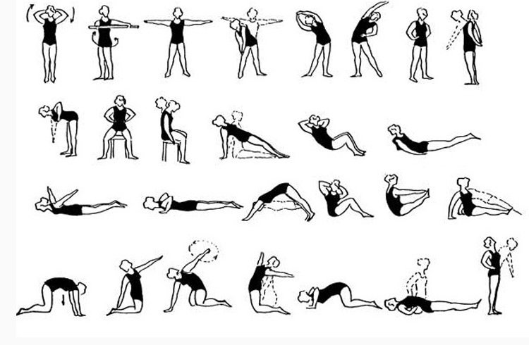
- если есть возможность, ходите на месте, двигайтесь.
- время от времени прогибайтесь назад, вытянув руки вверх, сделайте глубокий вдох. Этим можно несколько снять усталость с мышц плечевого пояса, шеи, затылка, спины.
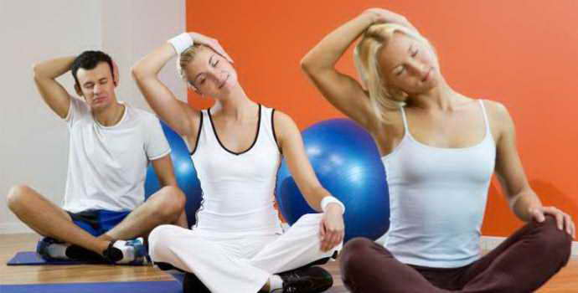
- если вы моете посуду, гладите белье, попеременно ставьте то одну, то другую ногу на небольшую скамеечку или ящик. Страдающим остеохондрозом гладить лучше сидя или поставив гладильную доску так, чтобы не приходилось низко наклоняться.
- во время уборки квартиры, работая с пылесосом, также старайтесь низко не наклоняться, лучше удлините шланг дополнительными трубками. Убирая под кроватью, под столом встаньте на одно колено.
- чтобы поднять предмет с пола опуститесь на корточки или наклонитесь, согнув колени и опираясь рукой о стул или стол.

Санаторно-курортная реабилитация
- Санаторий «Алтайский замок» г.Белокуриха
- Санаторий «Красноярское загорье»
- Санаторий-профилакторий АО «Красмаш».
Выполнила студентка 308 группы отделения «Сестринское дело» Ротару София. Руководитель: Шпитальная Ольга Владимировна

